Министерство науки и высшего образования Российской Федерации
Пензенский государственный университет
Кафедра «Математическое обеспечение и применение ЭВМ»
ОТЧЕТ
по лабораторной работе №3
по курсу «Тестирование ПО»
Метрики кода
Выполнил:
студент группы 16ВП1
Егинов Д.И.
Принял:
к.т.н., доцент Дзюба Е.А.

Пенза 2020

Метрики кода являются совокупностью оценок ПО, служащей рекомендательными характеристиками и представляющую более полную информацию о программном коде. Применение метрик позволяет руководителям проектов и предприятий изучить сложность разработанного или разрабатываемого проекта, оценить объем работ, стилистику разрабатываемой программы и усилия, потраченные каждым разработчиком для реализации того или иного решения.
Метрики кода в данной работе были рассмотрены на примере метода авторизации пользователя
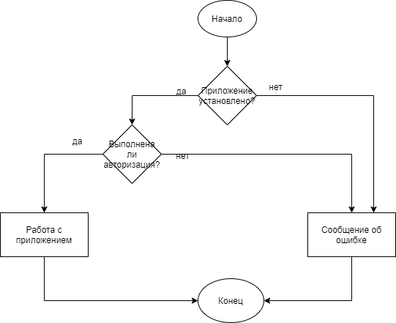
Рисунок 1 – Блок-схема прецедента «Авторизация пользователя»

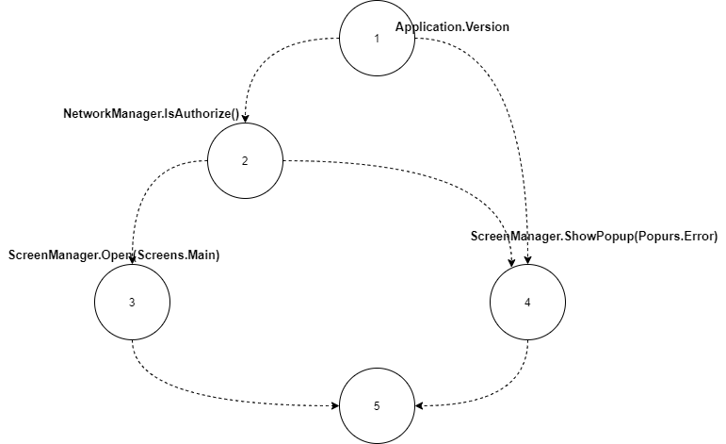
Рисунок 2 – Управляющий граф прецедента «Авторизация пользователя»
- Цикломатическая сложность.
Цикломатическая сложность является одной из метрик программного обеспечения, которая позволяет количественно оценить логическую сложность программы.
Цикломатическая сложность может быть также применена для отдельных функций, модулей, методов и классов в пределах программы.
При вычислении цикломатической сложности используется граф потока управления программы. Узлы графа соответствуют неделимым группам команд программы, они соединены ориентированными рёбрами, если группа команд, соответствующая второму узлу, может быть выполнена непосредственно после группы команд первого узла.
Для вычисления цикломатической сложности Z(G) применяется следующая формула
Z(G)=e-v+2p,
где e - число дуг ориентированного графа G;
v - число вершин;
p - число компонентов связности графа.
Функциональный граф, построенный для метода авторизации пользователя, состоит из 7 дуг и 6 вершин. Для простой программы, или подпрограммы, или метода число компонентов связанности графа всегда равно 1. На основании этих данных была определена циклическая сложность метода. Ее значения получилось равным 3.
Данный результат позволяет говорить, что метод просмотра модели клетки обладает средней структурной сложностью. В случае, когда полученное значение циклической сложности больше 10, это свидетельствует о структурной сложности программ.
- Метрика SLOC.
Количество строк кода (англ. Source Lines of Code — SLOC) — это метрика программного обеспечения, используемая для измерения его объёма с помощью подсчёта количества строк в тексте исходного кода. Как правило, этот показатель используется для прогноза трудозатрат на разработку конкретной программы на конкретном языке программирования, либо для оценки производительности труда уже после того, как программа написана.
Код программы:
internal class GooglePlayGamesManager: IGooglePlayGamesManager
{
public event EventHandler<GoogleAuthSuccessEventArgs> OnGoogleAuthSuccess;
public event EventHandler<InfoMenuEventArgs> OnGoogleAuthError;

public bool IsAuthenticated { get { return PlayGamesPlatform.Instance.IsAuthenticated(); } }

public void Authenticate()
{
PlayGamesClientConfiguration config = new PlayGamesClientConfiguration.Builder().RequestServerAuthCode(false).Build();
PlayGamesPlatform.InitializeInstance(config);
PlayGamesPlatform.DebugLogEnabled = true;
PlayGamesPlatform.Activate();

string googleToken = string.Empty;
string username = string.Empty;

Social.localUser.Authenticate((bool success) =>
{
if (success)
{
googleToken = GetAuthCode();
Debug.Log("google token: " + googleToken);

username = Social.localUser.userName;

OnGoogleAuthSuccess?.Invoke(this, new GoogleAuthSuccessEventArgs(googleToken, username));
}
else
{
OnGoogleAuthError?.Invoke(this, new InfoMenuEventArgs(InfoMenuMessages.GoogleAuthError));
}
});
}

public void AuthenticationErrorCallback()
{
Authenticate();
}

private string GetAuthCode()
{
string code = PlayGamesPlatform.Instance.GetServerAuthCode();

if (string.IsNullOrEmpty(code))
{
code = GetAnotherAuthCode();
}
return code;
}

private string GetAnotherAuthCode()
{
string anotherCode = string.Empty;
PlayGamesPlatform.Instance.GetAnotherServerAuthCode(false, (authCode) =>
{
anotherCode = authCode;
});
return anotherCode;
}
}

Физическими строками считаются все непустые строки текстового файла.

Измеряя логические строки кода, предпринимается попытка посчитать количество собственно операторов в программе, но, разумеется, их определение зависит от конкретного языка программирования.
В данной программе имеем:
- 66 физических строк кода
- 46 логических строк кода
- 0 строк комментариев
- Метрика Холстеда.
Основу данной метрики составляет 4 измеряемых характеристики программы:
- число уникальных операторов программы, включая символы–разделители, имена процедур и знаки операций (словарь операторов);
- число уникальных операндов программы (словарь операндов);
- общее число операторов в программе;
- общее число операндов в программе.
В качестве примера расчета метрики Холстеда и определения комплексного показателя качества кода производится для варианта использования «Авторизация пользователя». Операнды и операторы приведены в таблице 1.
Таблица 1 – Операнды и операторы
Операторы | Число вхождений | Операнды | Число вхождений
= | 9 | AuthenticationErrorCallback() | 1
. | 23 | GetAuthCode() | 2
() | 22 | code | 3
=> | 2 | GetAnotherAuthCode() | 2
?. | 2 | anotherCode | 3
<> | 2 | config | 2
if | 2 | googleToken | 3
else | 1 | username | 3
new | 3 | OnGoogleAuthSuccess | 1
return | 1 | OnGoogleAuthError | 1
 |  | IsAuthenticated | 3
n1 = 10 | N1 = 67 | n2 = 11 | N2 = 24

Длина программы рассчитывается по формуле:
N = N1 + N2 = 67 + 24 = 91
.
Словарь программы рассчитывается по формуле:
n = n1 + n2 = 10 + 11 = 21

Вычислительная сложность рассчитывается по формуле:
HV = N * log(2)n = 91 * 4.1 = 373
Комплексный показатель качества кода – Maintainability Index рассчитывается по формуле:

CC (Cyclomatic Complexity) – структурная сложность кода, т.е. количество различных ветвей в коде;
LoC (LinesofCode) – количество строк кода.
СС = 2,
LOC=66,
HV=373
Комплексный показатель кода составляет 42. Данный показатель принимает значения от 0 до 100 и с его помощью определяют относительную сложность поддержки кода. Полученное значение для представленного варианта использования находится в допустимых границах и означает среднюю сложность поддержки кода. Таким образом, алгоритм кода имеет приемлемый индекс сопровождаемости.

